Żuromin, dnia 16.09.2026 r.
INFORMACJA Nr 3/2026
Państwowego Powiatowego Inspektora Sanitarnego w Żurominie
z dnia 16 września 2026 r.
Dotyczy: zgodności z wartością parametryczną wody przeznaczonej do spożycia przez ludzi, pochodzącej z wodociągu publicznego Zielona, gmina Kuczbork, zasilającego w wodę1537 mieszkańców miejscowości Zielona

Państwowy Powiatowy Inspektor Sanitarny w Żurominie informuje, że na podstawie otrzymanych Sprawozdań z badań wody do spożycia stwierdza, iż próbki wody pochodzącej z wodociągu publicznego Zielona, gm. Kuczbork w badanym zakresie spełniają wymagania mikrobiologiczne określone w rozporządzeniu Ministra Zdrowia z dnia 22 maja 2026 r. w sprawie jakości wody przeznaczonej do spożycia przez ludzi (Dz. U. z 2026 r., poz. 748).
W związku z powyższym woda może być używana bez ograniczeń, w tym do spożycia i celów sanitarno-higienicznych.
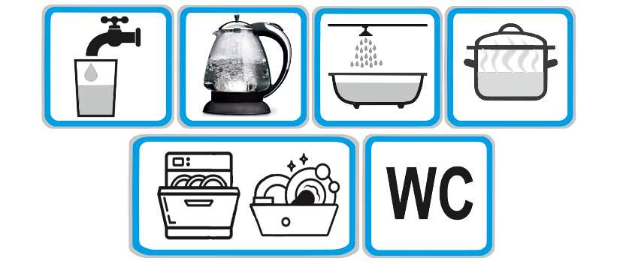

z up. Państwowego Powiatowego Inspektora Sanitarnego w Żurominie
Agata Karasiewicz
/dokument podpisany elektronicznie/

